Лэпбук «Лесной оркестр».
Автор: Медведева Татьяна Николаевна, музыкальный руководитель МБДОУ «Детский сад «Мурзилка» с.Верхнекурганное».
Лэпбук «Лесной оркестр» рассчитан для работы с детьми среднего и старшего дошкольного возраста.
Цель: развитие музыкального кругозора детей дошкольного возраста, формирование основ музыкальной культуры и музыкального вкуса через ознакомление с музыкальными инструментами, музыкальными жанрами и музыкальными образами.
Задачи:
- познакомить детей с различными музыкальными и шумовыми инструментами;
- активизировать словарь детей по данной теме;
- формировать устойчивые представления о музыкальных жанрах;
- учить детей различать понятия «высокий», «средний» и «низкий» регистры, «долгий» и «короткий» звуки;
- развивать музыкальный слух, мышление, слуховое внимание, мелкую моторику.
Содержание лэпбука.
На страницах папки имеются кармашки, в которых находятся карточки для дидактических игр, направленных на развитие музыкальных способностей детей.

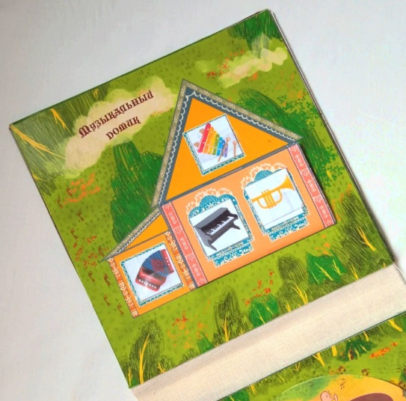
«Музыкальный домик».
Цель: развитие умения различать тембр звучания музыкальных инструментов.
Дидактический материал: набор детских шумовых инструментов или аудиозапись со звучанием различных музыкальных инструментов, плоскостной домик с кармашками для карточек, карточки с изображением музыкальных инструментов.

«Кто в домике живет?»
Цель: развитие образного мышления, умения различать высокий, средний и низкий регистры.
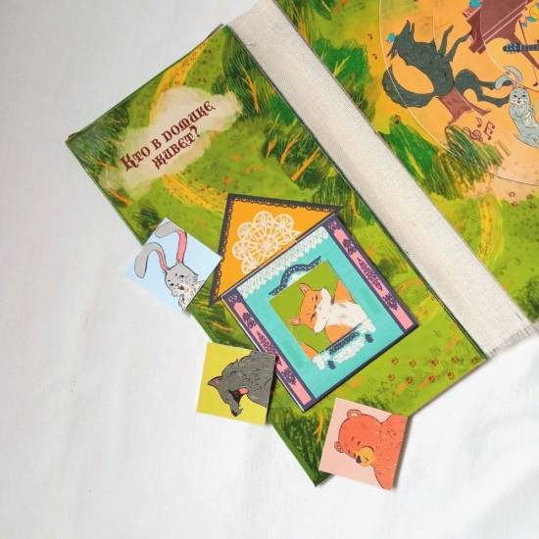
Дидактический материал: плоскостной домик с кармашком для карточки, карточки с изображением разных животных, аудиозапись музыкальных произведений, передающих образы животных.

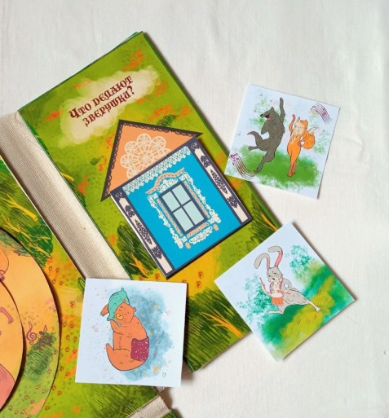
«Что делают зверушки?»
Цель: развитие у детей представления о жанрах, умения различать жанры (марш, танец, песня-колыбельная).
Дидактический материал: карточки с изображением животных, выполняющих различные действия; аудиозапись с музыкальными примерами в разных жанрах.
«А ну-ка, повтори!»
Цель: развитие представления о ритме, умения различать долгие и короткие звуки и умения передавать ритмический рисунок.
Дидактический материал: карточки с ритмическими рисунками, карточки с обозначением долгих и коротких звуков, бубен.

«Собери лесной оркестр»
Цель: развитие мелкой моторики рук, пополнение словарного запаса.
Дидактический материал: вращающиеся круги.
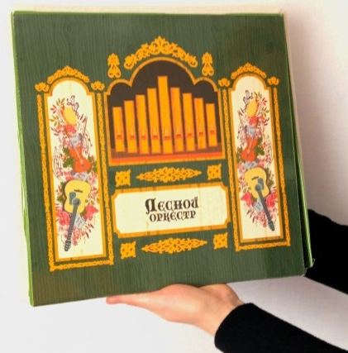
Лэпбук «Лесной оркестр» представляет собой картонную папку, разворачивающуюся на четыре стороны. На страницах расположены кармашки в виде домиков с карточками, в центре – вращающиеся круги для составления главной иллюстрации лэпбука «Лесного оркестра».
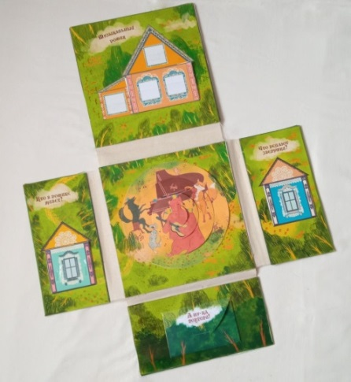

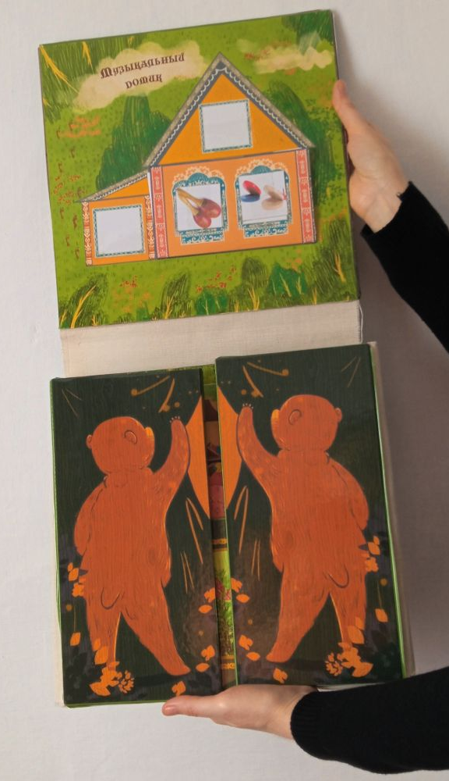

Данный лэпбук стал результатом совместной деятельности педагога и детей на музыкальных занятиях и индивидуально-групповых занятиях.
Лэпбук возможно использовать как на музыкальных занятиях, и в индивидуальной работе с детьми. Возможно использование дидактического пособия «Лесной оркестр» в диагностике уровня развития музыкальных способностей детей.

